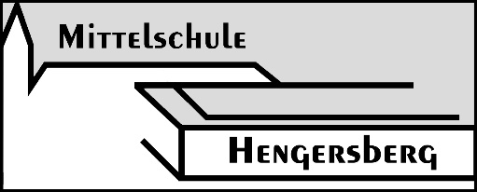Erteilung eines SEPA-Lastschriftmandats

Name und Anschrift des Zahlungsempfängers:

**Mittelschule Hengersberg, Rohrberg 5,**

**94491, Hengersberg**

Gläubiger-Identifikationsnummer: **DE 34 7416 1608 0000 1408 48**  
Mandatsreferenz:

**SEPA-Lastschriftmandat:**

Ich ermächtige die Mittelschule Hengersberg, wiederkehrend Zahlungen von meinem Konto mittels Lastschrift einzuziehen. Zugleich weise ich mein Kreditinstitut an, die von der Mittelschule Hengersberg auf mein Konto gezogenen Lastschriften einzulösen.

Hinweis: Ich kann innerhalb von acht Wochen, beginnend mit dem Belastungsdatum, die Erstattung des belasteten Betrages verlangen. Es gelten dabei die mit meinem Kreditinstitut vereinbarten Bedingungen.

Name und Anschrift des Zahlungspflichtigen (Kontoinhaber):

_____________________________________________________________________________________

_____________________________________________________________________________________

Kreditinstitut (Name):__________________________________ BIC __ __ __ __ __ __ __ __ __ __ __   
IBAN des Zahlungspflichtigen:

DE __ __ | __ __ __ __ __ __ __ __ | __ __ __ __ __ __ __ __ __ __

Ort, Datum: _________________________________________

Unterschrift des Zahlungspflichtigen (Kontoinhaber): ___________________________________

**Hinweis: Das Mandat kann für folgende Leistungen eingesetzt werden**

Elternbeitrag Ganztagsklasse ____________________

Schüler/in:________________________________________________________________________